УДК 69.05

Використання 3D-друку у зведенні будівель

Use 3D printing in building construction

Собковська В.О., студент, Смаль М.В., к.т.н., доц., Дзюбинська О.В., к.е.н., доц. (Луцький національний технічний університет, Луцьк), Смаль О.В. (Технічний фаховий коледж ЛНТУ, м. Луцьк)

Sobkovska V., student, Smal M., Ph.D. in Engineering, Associate Professor, Dzyubynska O.V., Doctor of Economics, Associate Professor (Lutsk National Technical University, Lutsk), Smal O.V. (Technical Vocational College of National Technical University, Lutsk)

Розглянуто можливості впровадження технології 3D-друку в будівництві. Проаналізовано переваги адитивного методу у зведенні споруд, його вплив на ефективність будівельних процесів, використання матеріалів та екологічність. Окрему увагу приділено нормативним аспектам та перспективам застосування технології в Україні.

The article examines the possibilities of implementing 3D printing technology in construction. The advantages of the additive method in erecting buildings, its influence on construction efficiency, material use, and environmental friendliness are analyzed. Special attention is given to regulatory aspects and prospects for applying the technology in Ukraine.

Технології 3D-друку у будівництві є одним із найдинамічніших напрямів розвитку сучасної інженерії. Вони передбачають пошарове нанесення спеціальної бетонної або полімерної суміші за допомогою автоматизованої установки відповідно до тривимірної цифрової моделі. Цей процес забезпечує високу точність, швидкість і економічність, що робить його ефективною альтернативою традиційним методам зведення будівель. Процес будівництва нової школи у Львові за технологією 3D-друку показаний на рис. 1.
Однією з основних переваг 3D-друку є скорочення часу будівництва. Наприклад, невеликий житловий будинок може бути надрукований протягом 24-48 годин, тоді як звичайне будівництво триває кілька тижнів. Також відзначається зменшення кількості відходів та економія будівельних матеріалів, оскільки друк здійснюється точно за заданими параметрами без надлишків.
Крім економічних переваг, 3D-друк сприяє зменшенню впливу будівництва на довкілля, адже кількість транспортних перевезень і шумових викидів суттєво менша. Це відповідає сучасним принципам сталого розвитку, які закладені в державних нормативних документах України.
Згідно з ДБН В.2.6-31:2021 “Теплова ізоляція будівель”, одним із головних завдань є забезпечення енергоефективності споруд і зменшення тепловтрат. 3D-друк дозволяє створювати стіни з внутрішніми порожнинами, що підвищує теплоізоляційні властивості будівель без додаткових матеріалів.
Також важливим документом є ДБН В.1.2-14:2018 “Система забезпечення надійності та безпеки будівельних об’єктів”, який визначає вимоги до міцності, стійкості та довговічності матеріалів. Саме на основі цих положень мають розроблятися майбутні українські стандарти для 3D-друку в будівництві.

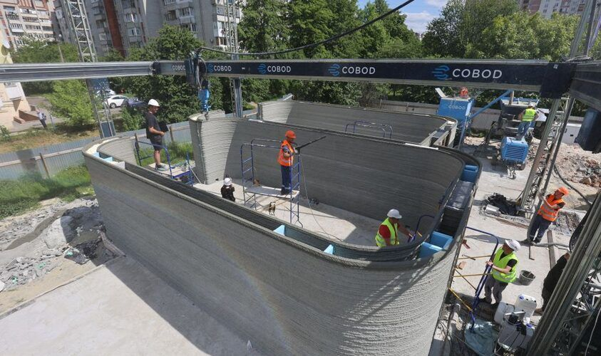
Рис. 1. Процес будівництва нової школи у Львові за
технологією 3D-друку

Українські науковці та інженери вже працюють над адаптацією технології до місцевих умов. Основними викликами залишаються відсутність нормативної бази, висока вартість обладнання, а також потреба у підготовці фахівців. Проте переваги – швидкість, екологічність, економічність – роблять цю технологію надзвичайно перспективною для сталого розвитку міст та громад.
Отже, 3D-друк у будівництві – це не лише технічна інновація, а й крок до формування нової моделі індустріалізованого, “розумного” будівництва, яке поєднує цифрові технології, екологічність та ефективність використання ресурсів.

